حل الموضوع الحادي عشر

الجزء الثاني

1- إتمام الجدول :

عدد أشرطة الكراء | 0 | 1 | 2 | 6 | 10
ثمن الدفع بالاختيار الأول DA | 150 | 157 | 164 | 192 | 220
ثمن الدفع بالاختيار الثاني DA | 110 | 125 | 140 | 200 | 260

2- العلاقة بين x و P₁(x) P₁(x) = 7x + 150
- العلاقة بين x و P₂(x) P₂(x) = 15x + 110
- تمثيل الدالة P₁ بالمستقيم (D₁) المعين بالنقطتين A₁(0 ; 150) و B₁(10 ; 220)
- تمثيل الدالة P₂ بالمستقيم (D₂) المعين بالنقطتين A₂(0 ; 110) و B₁(10 ; 260)

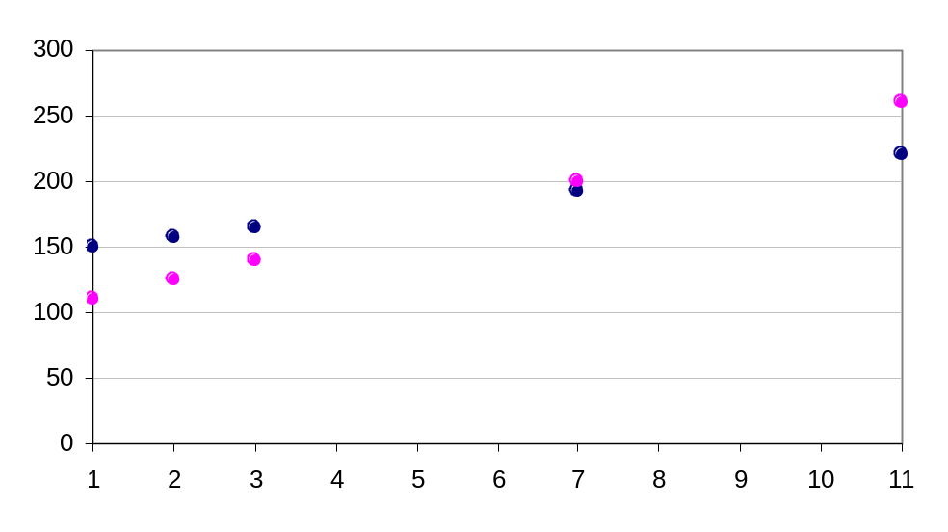
(D₁)
(D₂)
(
)
0 1 2 3 4 5 6 7 8 9 10 11 12

E
T₁

3- حل المعادلة :
لدينا المعادلة 7x + 150 = 15x + 110
7x – 15x = 110 - 150
- 8x = - 40
أي = 5 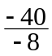 x =
x = 5
الشرح : لقد وجدنا x بحيث يكون : P₁(x) = P₂(x)
هذا يعني أن عندما نستأجر 5 أشرطة ندفع نفس الثمن بكل من الاختيارين و نجد بيانيا أن
(D₁) ، (D₂) يتقاطعان في النقطة E التي فاصلتها 5 و بالتالي نجد بيانيا الإجابة عن السؤال السابق .

4- بيانيا نجد أن (D₁) واقعة تحت (D₂) لما 5 > x و بالتالي ابتداء من كراء 6 أشرطة شهريا يكون الاختيار الأول أفضل من الاختيار الثاني .

5- نقرأ على التمثيل البياني أن النقطة T₁ من المستقيم (D₁) ترتيبها 290 ففاصلتها هي 12 .
إذن أحمد استأجر 12 شريطا .

6- الثمن P2 ممثل بالمستقيم () الذي معادلته y = 230 أي () يوازي محور الفواصل .
نقرأ على التمثيل البياني أن المستقيم () موجود تحت المستقيمين (D₁) و (D₁) لما يكون
12 > x
إذن : ابتداء من كراء 13 شريطا يكون الاختيار الثالث أفضل من الاختيارين الأولين .

